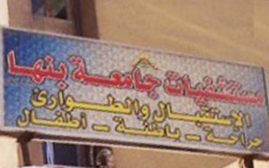
مدير مستشفى بنها الجامعى: نستقبل 700 حالة يوميا
صرح الدكتور/ محمد عبدالسلام - مدير مستشفى بنها الجامعى أن المستشفى قد تم تزويدها بأجهزة حديثة لخدمة محافظة القليوبية ومحافظات الوجه البحرى مشيرا أن قسم الاستقبال والطوارئ يستقبل من 600 إلى 700 حالة يوميا منهم 50 حالة بقسم النساء والتوليد وهذا يؤكد الدور المهم الذي تقوم به المستشفى لخدمة المرضى.

